Reporte de avance: Iteración 4 – Persistencia Local y Base de Datos Proyecto
Sistema de Monitoreo de Riesgos de Ciberseguridad
Estudiante: Carlos Eduardo Reyez Rivera

Durante esta cuarta iteración el enfoque principal transitó de la arquitectura en memoria a la persistencia física de la información. El objetivo fue establecer un modelo de datos robusto y local que permita registrar, auditar y gestionar las alertas de ciberseguridad sin depender de servicios en la nube, garantizando así la privacidad y el confinamiento de los datos del sistema.
Para cumplir con los objetivos de la EDT, se realizaron las siguientes acciones:
Diseñar modelo de datos (Modelo de dominio y acceso a datos)
Para fundamentar el almacenamiento de la telemetría, se diseñó un modelo relacional normalizado optimizado para el motor embebido SQLite3. Este diseño arquitectónico se estructuró en cuatro entidades principales conectadas mediante llaves foráneas, lo que evita la redundancia de información y optimiza el tamaño del archivo físico .db dentro del directorio /data.
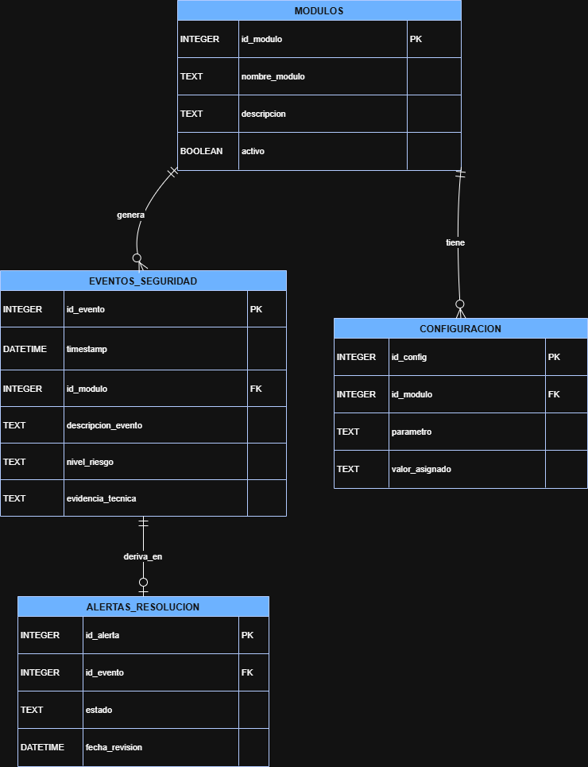

Especificación Técnica del Modelo Físico:
- MODULOS Entidad Catalográfica: Define los componentes autorizados del sistema (ej. Escáner TCP, Monitor SHA-256). Incluye un atributo booleano (activo) que permitirá encender o apagar sensores directamente desde la base de datos, aportando escalabilidad funcional.
- CONFIGURACION Entidad de Parámetro: Relacionada mediante cardinalidad de 1:N con los módulos. Centraliza variables dinámicas, como rangos de puertos o rutas de directorios, eliminando la necesidad de mantener variables estáticas (hardcoded) en los scripts de Python.
- EVENTOS_SEGURIDAD Entidad Transacciona: Tabla central del modelo que registra cronológicamente las alertas. Almacena la estampa de tiempo timestamp, la clasificación del nivel de riesgo y la evidencia_tecnica (como hashes alterados o puertos expuestos) para su futura auditoría.
- ALERTAS_RESOLUCION Entidad de Seguimiento: Conectada a los eventos mediante una relación de "Uno a Cero o Uno" (1:0..1). Transforma el sistema de un simple visor de logs a un gestor de incidentes, permitiendo registrar el estado de revisión de cada alerta detectada.

Desarrollar lógica de persistencia (Implementar la lógica funcional)
Una vez construida la estructura física de la base de datos, se desarrolló el módulo de persistencia encargado de registrar las alertas de ciberseguridad generadas por los sensores. Para mantener una arquitectura limpia y modular, se creó un script administrador (db_manager.py) en el directorio /src que funciona como una capa de abstracción para el acceso seguro a los datos.
Acciones técnicas realizadas:
- Gestión de Conexiones Seguras: Se implementó un manejador de contexto (with sqlite3.connect()) en Python para garantizar que la conexión al archivo ciberseguridad.db se abra y cierre correctamente de forma automática tras cada operación, previniendo bloqueos de escritura (database locks) durante el monitoreo continuo.
- Prevención de Inyecciones SQL: Las rutinas de inserción (INSERT INTO) hacia la tabla transaccional EVENTOS_SEGURIDAD se codificaron de forma estricta mediante consultas parametrizadas (?). Esto asegura que cualquier texto anómalo o malicioso capturado por los sensores no pueda alterar la estructura lógica de la base de datos local.
- Lógica Transaccional: Se programó la función principal registrar_evento(), la cual encapsula la recepción de los datos del hallazgo (módulo, descripción, nivel de riesgo y evidencia) y ejecuta el commit respectivo para confirmar la transacción, validando la inserción exitosa mediante un retorno visual en consola.
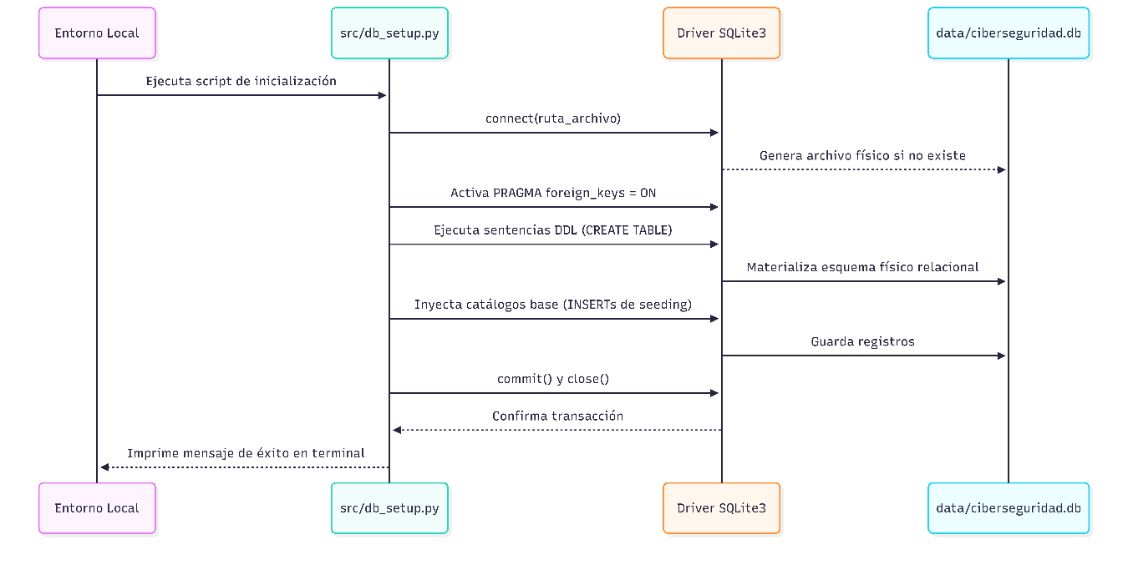

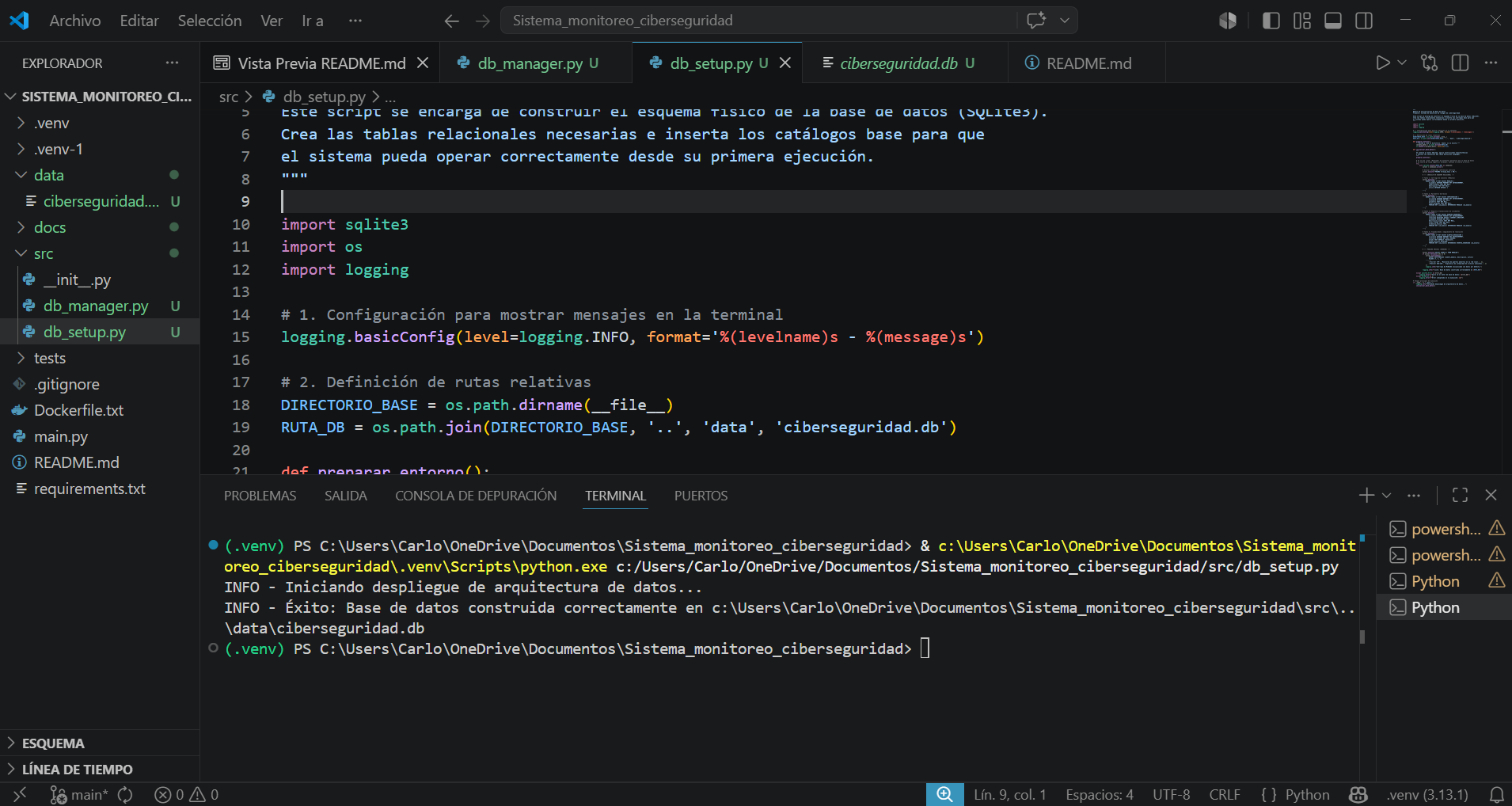
Implementar la lógica funcional conforme a la arquitectura y contratos definidos
Construida la estructura física de la base de datos, se desarrolló el componente encargado de registrar operativamente las alertas. Para mantener una arquitectura modular, se creó un script administrador (db_manager.py) en el directorio /src. Este funciona como una capa de acceso a datos ligera que gestiona las transacciones generadas por los sensores (Escáner TCP y Monitor SHA-256) sin requerir frameworks ORM complejos

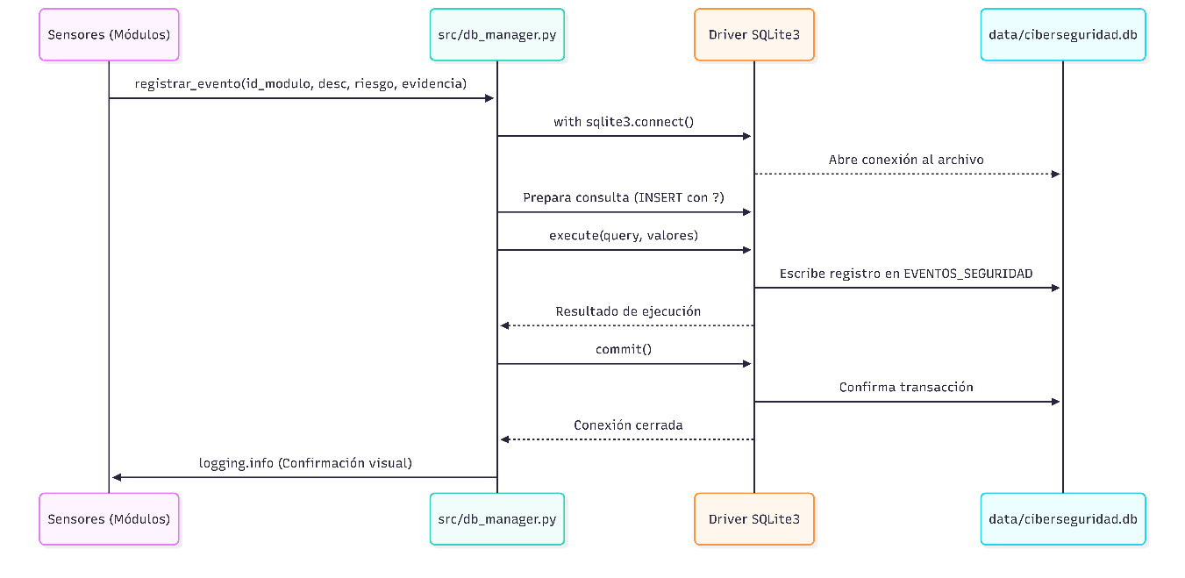

- Gestión de Conexiones Seguras: Se implementó un manejador de contexto (with sqlite3.connect()) para garantizar que la conexión a ciberseguridad.db se abra y cierre de forma segura tras registrar cada evento, previniendo bloqueos transaccionales (database locks).
- Prevención de Inyecciones SQL: Las rutinas de inserción (INSERT INTO) hacia la tabla EVENTOS_SEGURIDAD se codificaron estrictamente mediante consultas parametrizadas (?), mitigando riesgos de inyección y asegurando la limpieza de los datos ingresados.
- Trazabilidad de Ejecución: El flujo transaccional en la función registrar_evento() encapsula el reporte del sensor, ejecuta el commit e implementa la librería logging para dejar constancia auditable del éxito o fracaso de la transacción en la consola de administración
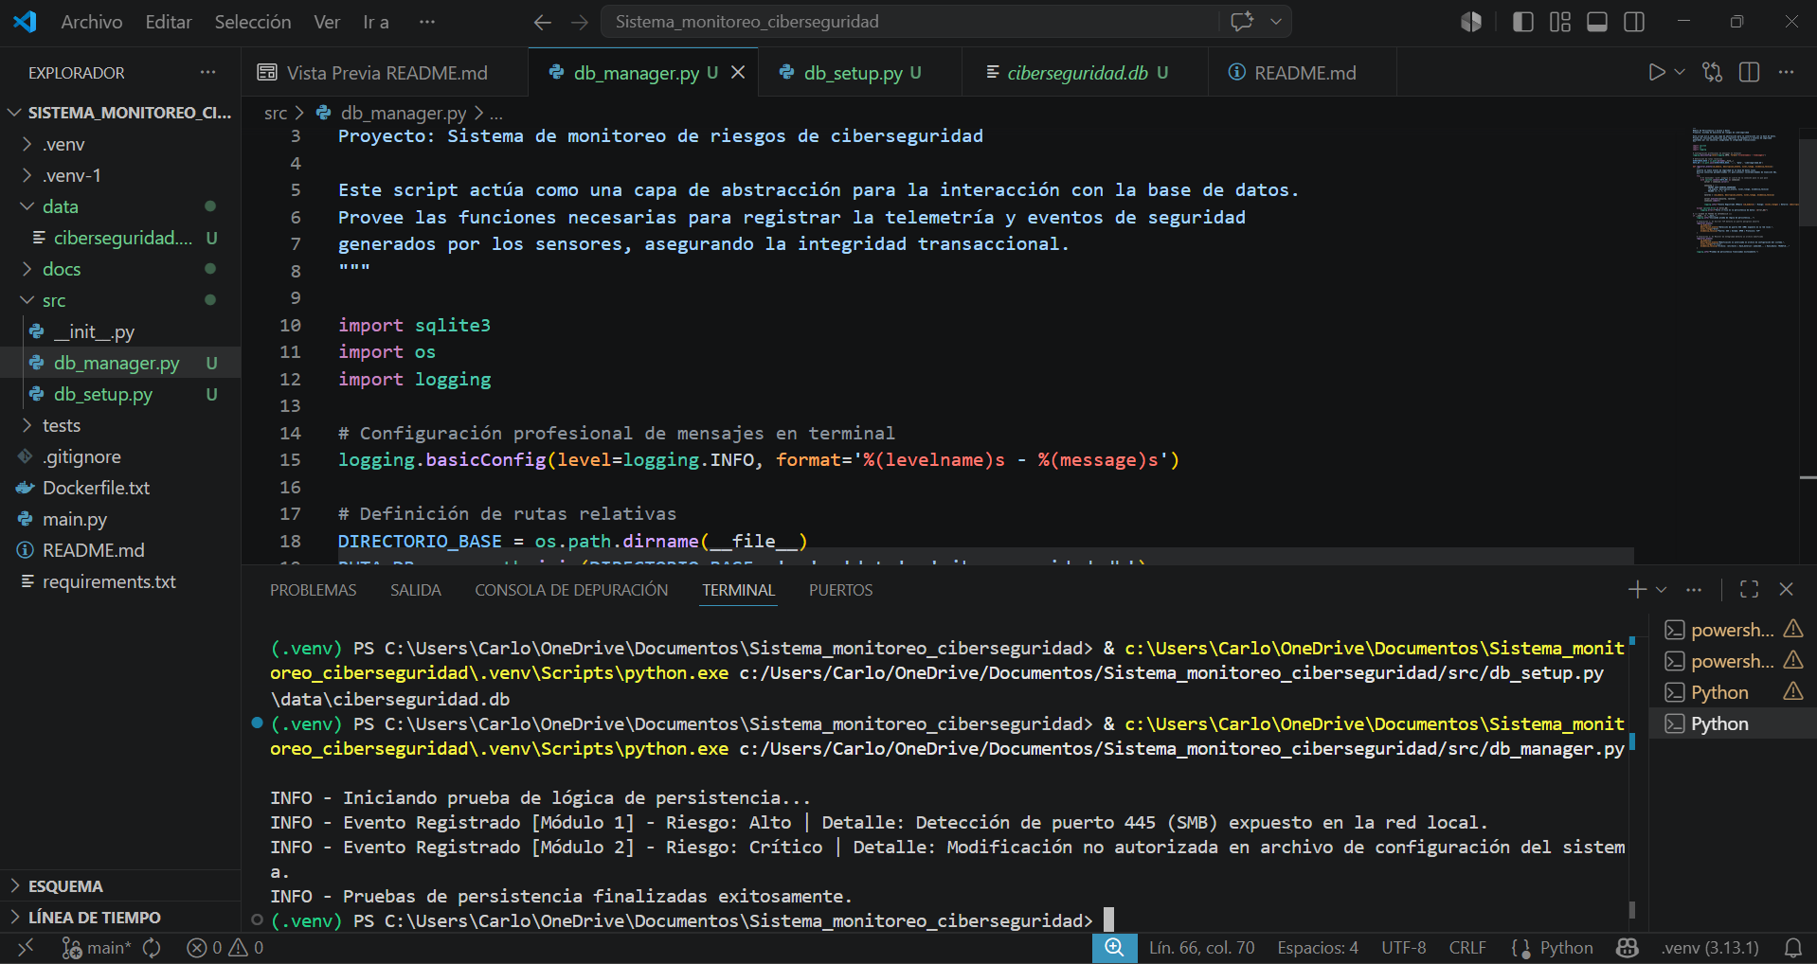

Ejecutar pruebas unitarias de la funcionalidad afectada
Entrando en la fase de pruebas (Testing) del ciclo DevOps, se desarrolló una suite de pruebas unitarias para validar la integridad de la base de datos y confirmar que las consultas de extracción (SELECT) funcionan correctamente sin pérdida ni truncamiento de datos. Para mantener el estándar de automatización, se creó el script test_db.py en el directorio /tests (o en su defecto, /src), utilizando el framework nativo unittest de Python.
Acciones técnicas realizadas:
- Validación de Archivo Físico: Se implementó un caso de prueba (test_existencia_db) que verifica dinámicamente mediante el sistema operativo que el archivo ciberseguridad.db haya sido creado y sea accesible en la ruta correcta.
- Comprobación de Integridad de Catálogos: A través del método test_catalogos_inicializados, se ejecutó una consulta para validar que el proceso de seeding fue exitoso y que los módulos base (Escáner TCP y Monitor SHA-256) existen en el catálogo.
- Auditoría de Persistencia (Consultas): Se programó el caso test_consulta_eventos para realizar una petición a la tabla transaccional EVENTOS_SEGURIDAD, confirmando que el motor de SQLite es capaz de recuperar la telemetría registrada previamente por los sensores, cerrando exitosamente el ciclo de lectura/escritura.

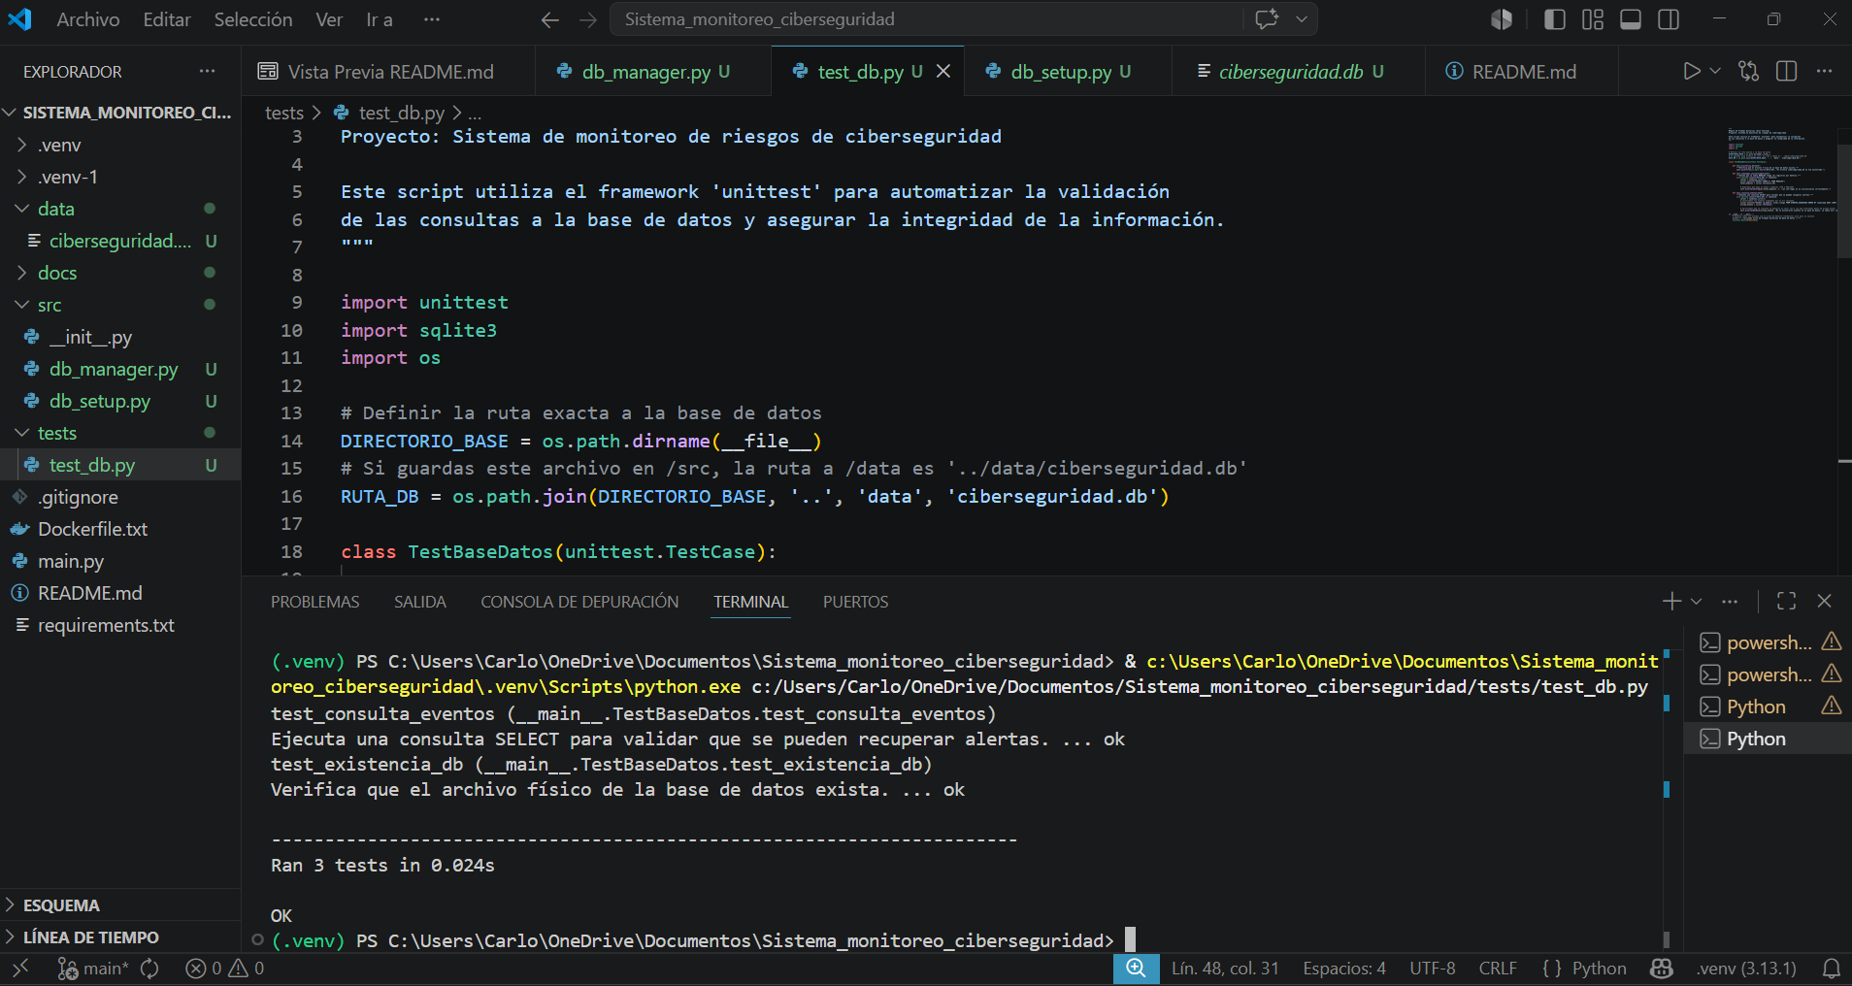

Ejecutar pruebas unitarias de la funcionalidad afectada
Con la suite de pruebas validada (test_db.py), se procedió a la ejecución formal de las pruebas unitarias para certificar la calidad del código antes de su integración. Esta actividad emula el comportamiento de un pipeline de Integración Continua (CI), asegurando que los nuevos componentes de persistencia no rompan las funcionalidades existentes. La ejecución en consola arrojó un resultado satisfactorio para los tres casos de prueba diseñados (existencia de base de datos, inicialización de catálogos y extracción de eventos), confirmando que el acceso a datos cumple con los criterios de aceptación.
Construir y empaquetar el artefacto
Superada la fase de pruebas, se procedió a la construcción y empaquetamiento de la versión funcional correspondiente a la Iteración 4. Dado que el proyecto está desarrollado en Python, el empaquetamiento consistió en la consolidación de la estructura de directorios (/src, /data, /tests) y la congelación de las dependencias del entorno virtual para garantizar su reproducibilidad en otros equipos del instituto. Se generó el archivo de manifiesto requirements.txt documentando las librerías base, logrando un artefacto estable y listo para recibir los sensores de red e integridad en las próximas iteraciones.

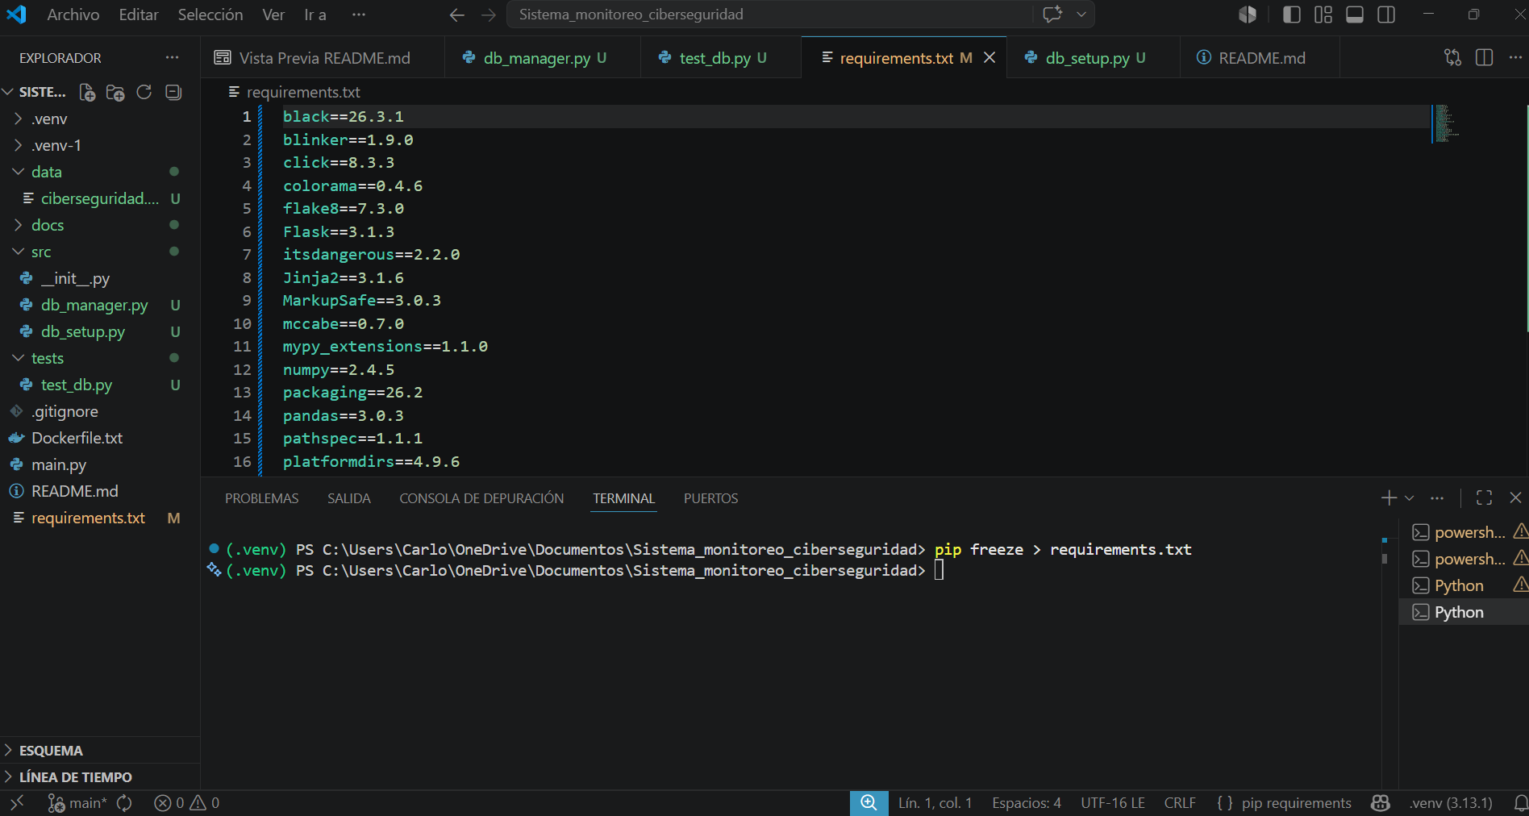

Actividad Proyecto | Actividad EDT | Proceso DevOps | TE (h) | TR (h)
Diseñar modelo de datos | Modelo de dominio y acceso a datos | Desarrollar | 1.5 | 2.5
Implementar base de datos | Modelo de dominio y acceso a datos | Desarrollar | 2.0 | 3.0
Desarrollar lógica de persistencia | Implementar la lógica funcional conforme a la arquitectura y contratos definidos | Desarrollar | 2.5 | 2.0
Validar consultas a base de datos | Ejecutar pruebas unitarias de la funcionalidad afectada | Probar | 1.0 | 1.0
Ejecutar pruebas unitarias | Ejecutar pruebas unitarias de la funcionalidad afectada | Probar | 0.5 | 0.5
Construir sistema | Construir y empaquetar el artefacto | Integrar/Entregar | 1.0 | 1.0
TOTAL |  |  | 8.5 | 10.0

